防爆正负压排烟机RES-300-A 3000/套
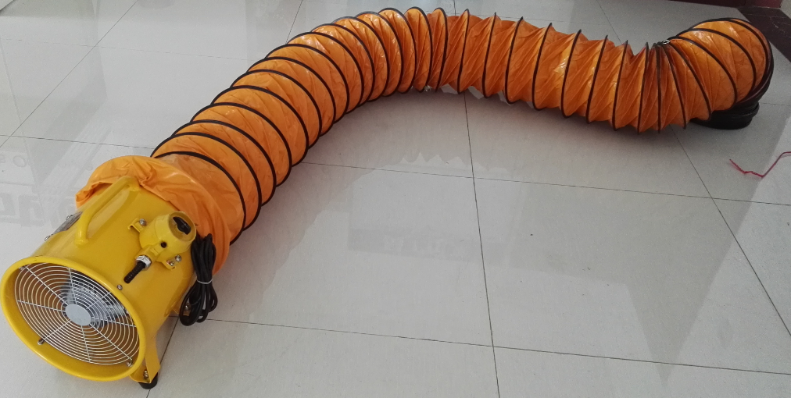
产品描述
移动式排烟机主要用于各种灾害现场的排烟和送风，排出危险场合的有害气体以方便救援。
正负压排烟机（防爆）使用防爆电机为动力，适用于容器内、隧道内的排风或送风，能迅速将有害气体、烟尘、粉尘、热气等排放。防砸，防爆，使用可靠；其7片一体式铸铝合金风叶质轻坚硬，绝不断裂；经动平衡调校，运转平稳。
产品特点
重量轻，移动方便。
款式新颖，结构合理。
耐用，使用方便。
导风筒之间能够轻松连接。
性能优良，吸风力强。
防砸，防爆，使用可靠。
技术参数
产品名称 | A型正负压排烟机（防爆）
产品型号 | RES-300-A
叶片直径 | 300 mm
电压 | AC 220 V
排风量 | 3900 m³/h
电机功率 | 500 W
主机 17公斤 有防爆合格证 含10米风管

防爆正负压排烟机RES-400-B 4000/套
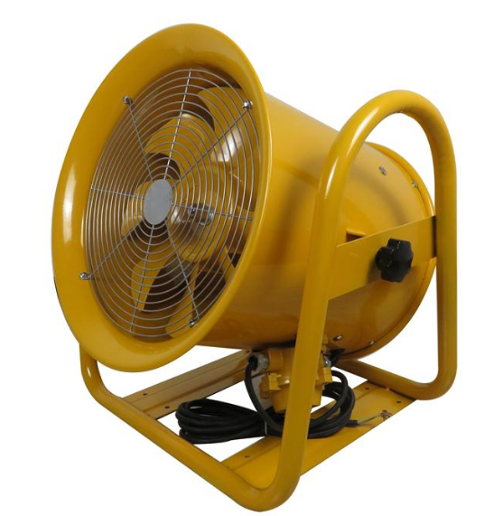
产品描述
移动式排烟机主要用于各种灾害现场的排烟和送风，排出危险场合的有害气体以方便救援。
正负压排烟机（防爆）使用防爆电机为动力，适用于容器内、隧道内的排风或送风，能迅速将有害气体、烟尘、粉尘、热气等排放。防砸，防爆，使用可靠；其7片一体式铸铝合金风叶质轻坚硬，绝不断裂；经动平衡调校，运转平稳。
产品特点
重量轻，移动方便。
款式新颖，结构合理。
耐用，使用方便。
导风筒之间能够轻松连接。
性能优良，吸风力强。
防砸，防爆，使用可靠。
技术参数
产品名称 | B型正负压排烟机（防爆）
产品型号 | RES-400-B
叶片直径 | 400 mm
电压 | AC 220 V
排风量 | 6300 m³/h
电机功率 | 1100 W
主机 40公斤 有防爆合格证 含10米风管

防爆正负压排烟机RES-500-C 5000/套
产品描述
移动式排烟机主要用于各种灾害现场的排烟和送风，排出危险场合的有害气体以方便救援。
正负压排烟机（防爆）使用防爆电机为动力，适用于容器内、隧道内的排风或送风，能迅速将有害气体、烟尘、粉尘、热气等排放。防砸，防爆，使用安全可靠；其7片一体式铸铝合金风叶质轻坚硬，绝不断裂；经动平衡调校，运转平稳。
产品特点
重量轻，移动方便。
款式新颖，结构合理。
耐用，使用方便。
导风筒之间能够轻松连接。
性能优良，吸风力强。
防砸，防爆，使用可靠。
技术参数
产品名称 | C型正负压排烟机（防爆）
产品型号 | RES-500-C
叶片直径 | 500 mm
电压 | AC 220 V
排风量 | 9000 m³/h
电机功率 | 1100 W

小型正负压坑道排烟机 STF-300 1200/套
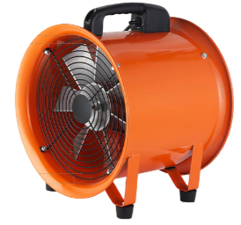
适用于罐内、隧道内，有毒气体以及烟、粉尘的送排风机。
规格STF-300
叶轮直径(mm) 300
电压(v) 220
功率(KW) 0.5
频率(Hz) 50
转速(r/min) 2800
流量(m3/h) 3900
全压(Pa) 230
重量 10kg
(可选 500W 3900m3/h)
狭小空间排烟机UB30 2500/台
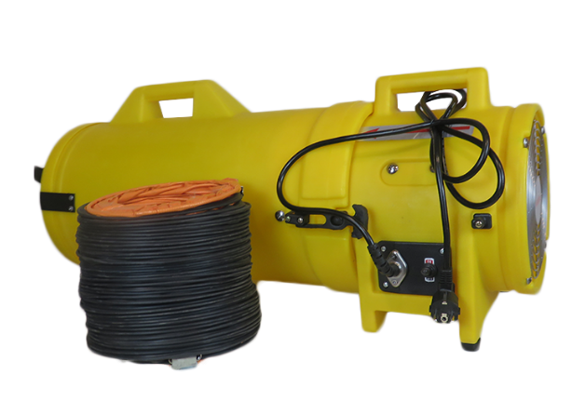
产品特点：
♦ 对长风管及鼓风机风管有效兼容
♦ 坚固的聚乙烯机壳
♦ 手提式方便快捷
♦ 安全快捷，使用方便
产品特点:体积轻巧、移动方便、吸风力强、防风雨防日晒，耐化学腐蚀，抗凹陷
产品材质:由双壁抗紫外线聚乙烯机壳、风机连接风筒高强度叶轮、电机以及热控开关和风管等组成
应用场景:隧道通风、窖井通风、沙井通风、焊烟排烟容器通风等场景
参数
电源：220VAC
风量：3900m³/h
风管：5m
功率:≥0.5Kw
尺寸：420×360×430mm
风压：385pa
噪声：69dB(A)
重量：18kg
适用范围： 消防队、化工厂、矿业
用途： 排烟，输送新鲜空气

塑料风机带后筒约22KG，风管5米约 5KG

